TRƯỜNG HỌC SÁNG

Việc thiết kế, lắp đặt hệ thống chiếu sáng trường học đáp ứng tiêu chuẩn chiếu sáng, đảm bảo không gian học tập, giảng dạy hiệu quả, tạo hứng thú cho thầy trò, không gây hại cho mắt, tiết kiệm năng lượng. Cường độ ánh sáng trong lớp học, phòng làm việc, phòng chức năng phải đảm bảo theo các tiêu chuẩn của Bộ Y tế.
Phòng học đảm bảo đầy đủ yếu tố ánh sáng tự nhiên góp phần làm giảm thiểu tỉ lệ học sinh mắc bệnh cận thị học đường (theo quy định TCXD 29:1991 và TCXD 16:1986 về tiêu chuẩn ánh sáng hiện hành).
Hệ thống chiếu sáng nhân tạo trong phòng học tuân thủ các yêu cầu quy định về tiêu chuẩn chiếu sáng.
Bàn ghế trong phòng học phù hợp với đa số học sinh, mỗi bàn 2 học sinh ngồi. Màu sắc bàn ghế: phù hợp với môi trường học tập của học sinh và đảm bảo tính thẩm mỹ, giúp học sinh hứng thú với các bài giảng trên lớp.

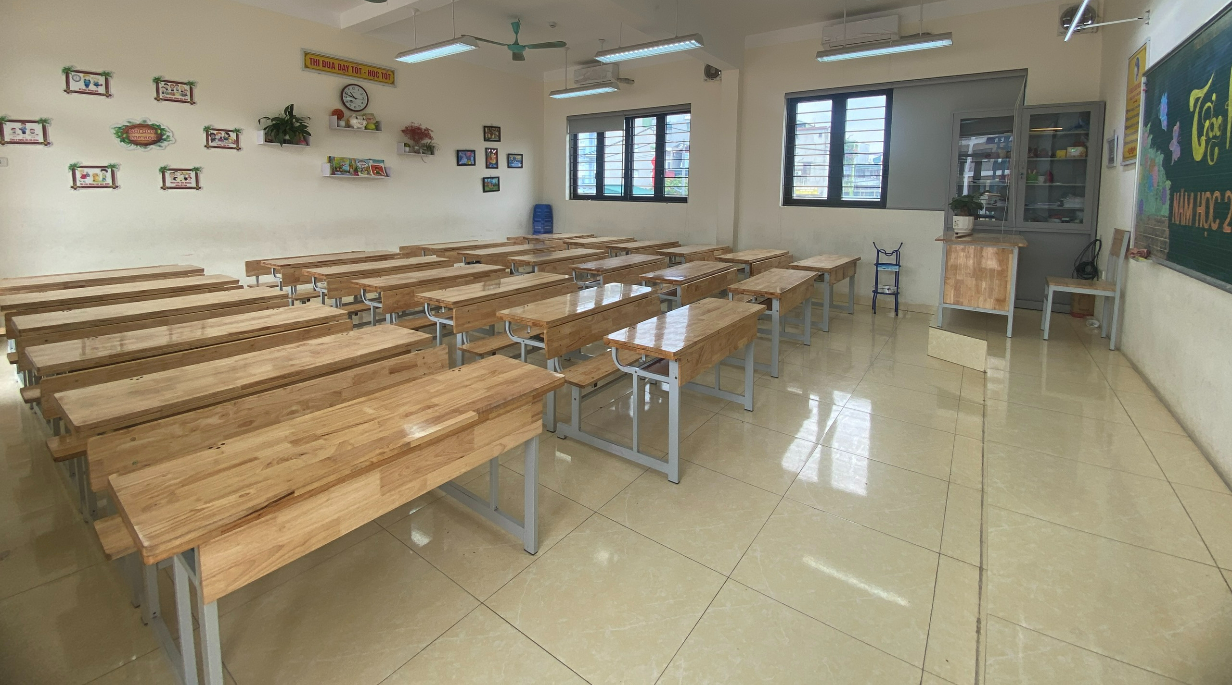

Cây xanh trong khuôn viên luôn được chăm sóc, cắt tỉa thường xuyên vừa đảm bảo bóng mát, vừa đảm bảo độ quang đãng ánh sáng, thông thoáng không khí.
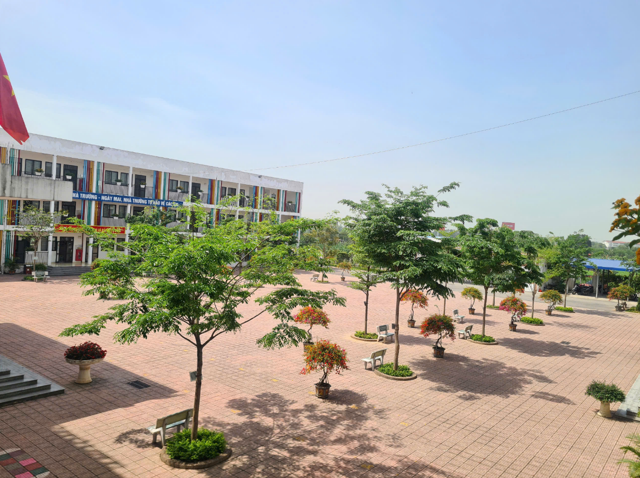

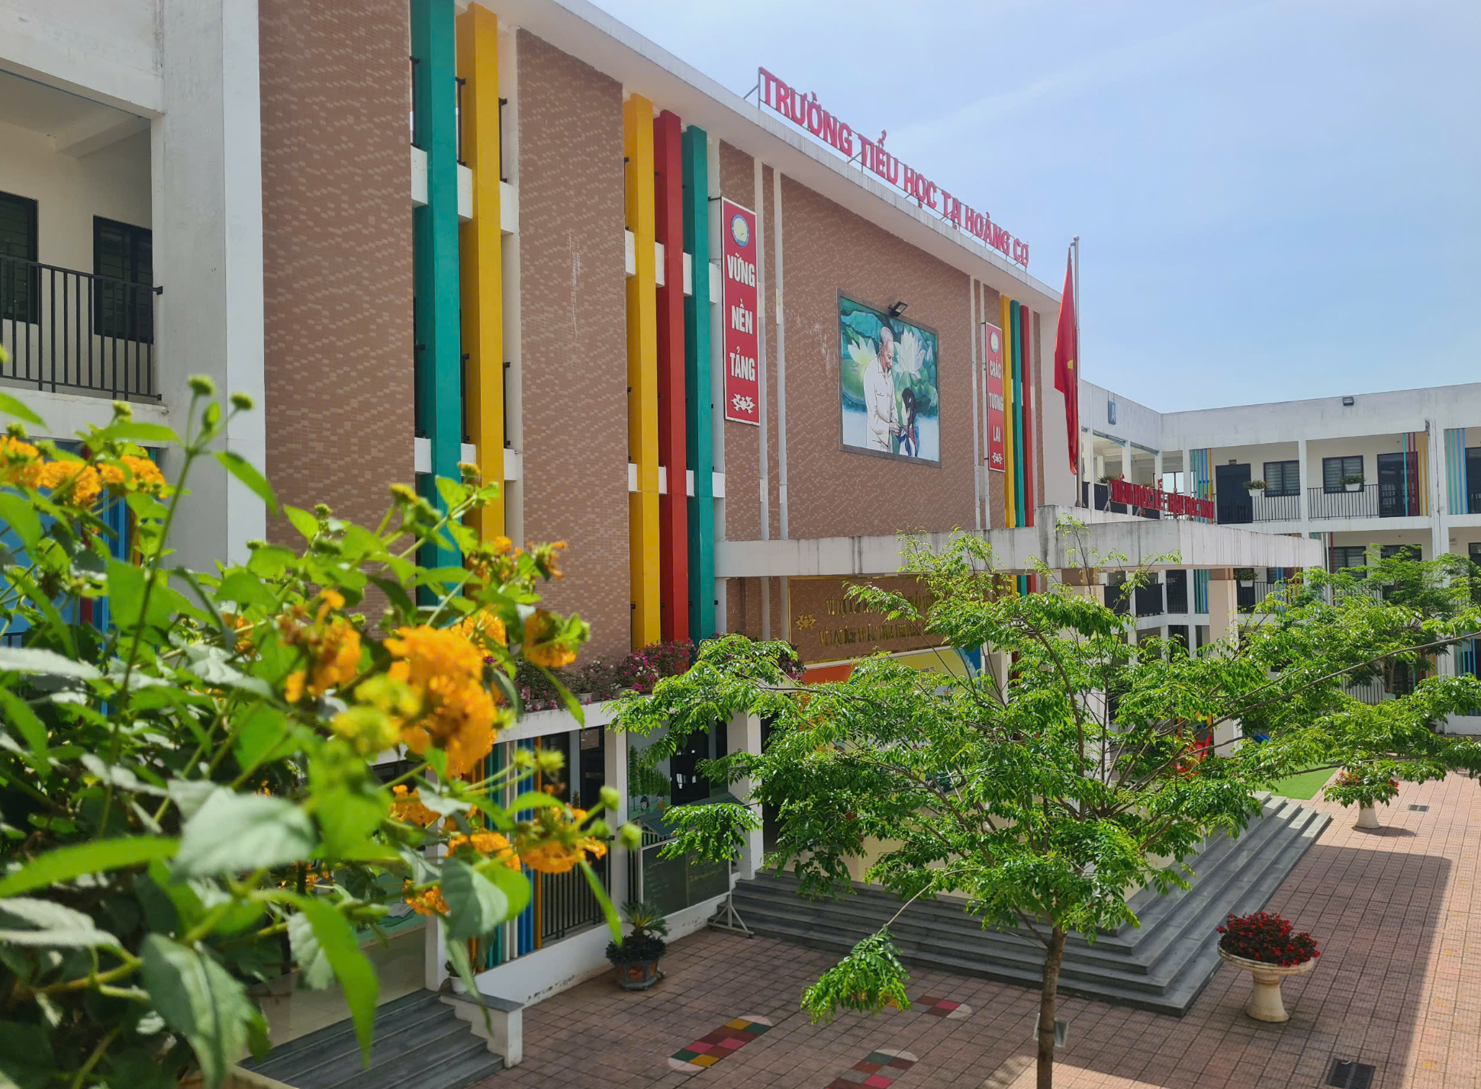

Cổng trường, sân trường có hệ thống chiếu sáng nhân tạo, phù hợp với cảnh quan chung của nhà trường;
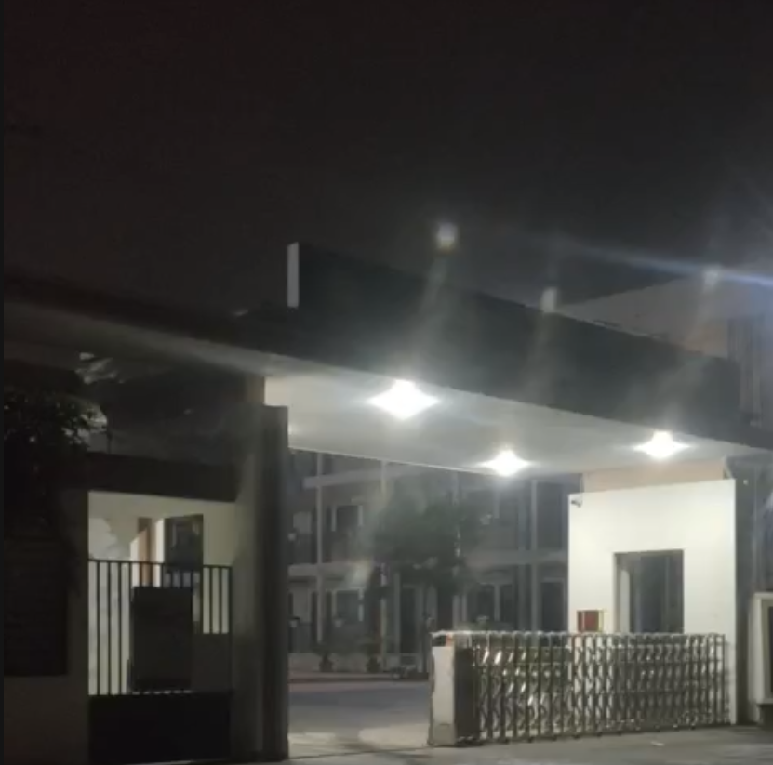

Hệ thống đèn hắt chiếu sáng trang trí khối phòng học phòng chức năng.
